附件1：
1、教师自主登录上海市教师教育管理平台（网址：https://jsgl.shec.edu.cn)。首页面会弹出提示对话框（如下图），选择—前往制定。
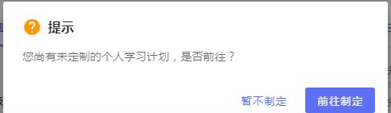
2、选择—2021学年
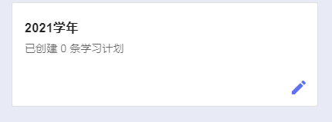
3、添加个人学习计划。
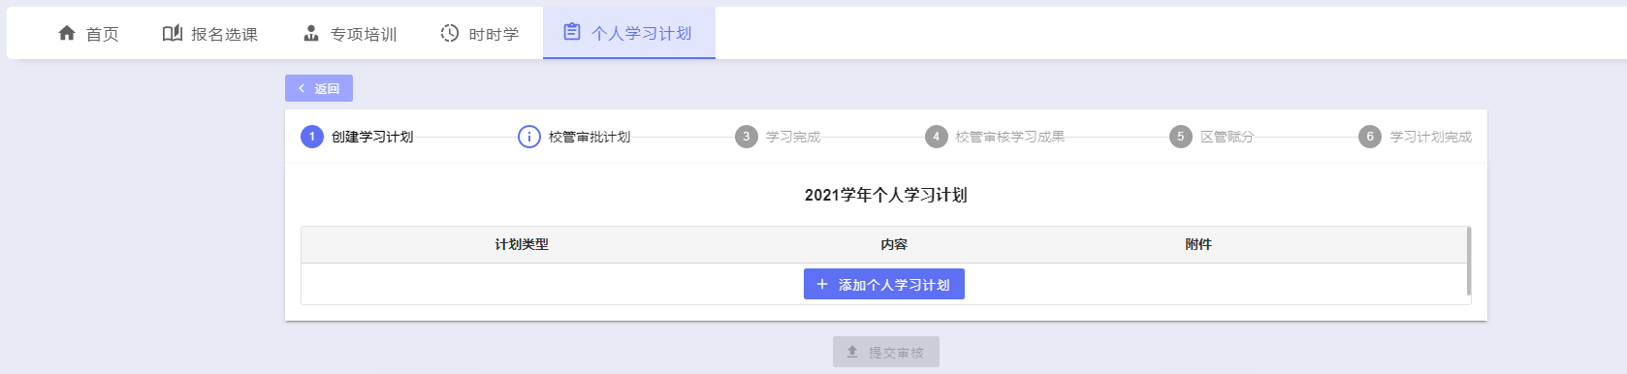
4、每位教师需选择不少于三类的计划类型填写，字数过多可以选择上传附件。
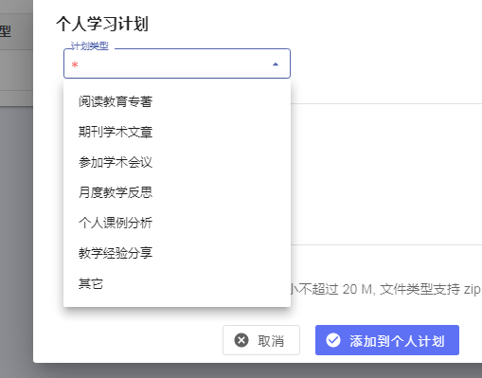
- 校级管理员进行审核。
- 校级管理员审核后教师个人上传学习成果。
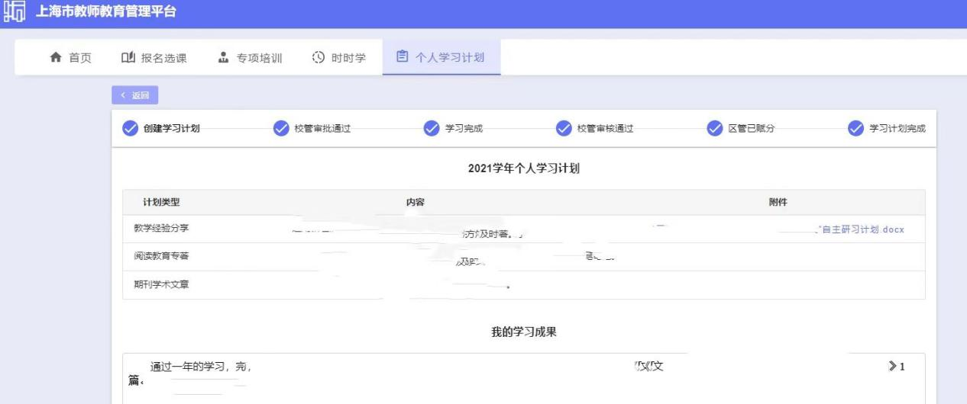
- 校级管理员审核研修成果。
- 区级管理员赋分。
- 2022学年填报操作同2021学年。
2023年11月24日

